- Обобщения простейшей вариационной задачи
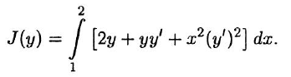
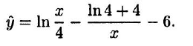
- Функционалы, зависящие от двух функций
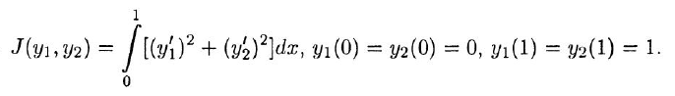
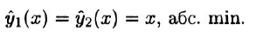
- Функционалы, содержащие производные второго порядка
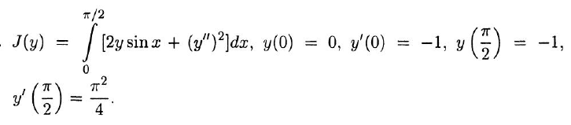
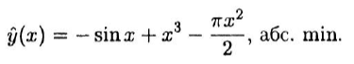
- Найти экстремали в задачах на условный экстремум:
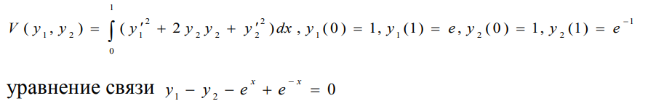
- Изопериметрическая задача
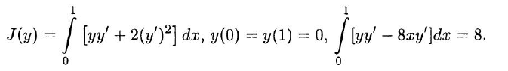
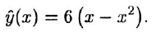
- Достаточные условия строгого слабого локального экстремума в простейшей вариационной задаче
